Министерство образования Республики Беларусь

Учреждение образования

«Белорусский государственный университет информатики и радиоэлектроники»

Филиал

«Минский радиотехнический колледж»

Учебная дисциплина «Программные средства создания Internet-приложений»

**Отчёт**

по выполнению лабораторной работы

«Использование функций при процедурном подходе в программировании на языке JavaScript. Управление видимостью переменных при помощи замыканий»

Выполнил: Блео М.Ю.

Проверила: Виничук О.Н.

Минск

2019

*Лабораторная работа № 19*

*Номер учебной группы 52492*

*Фамилия, инициалы учащегося Блео М. Ю*

*Дата выполнения работы 11.02.19*

*Тема работы: «Использование функций при процедурном подходе в программировании на языке JavaScript. Управление видимостью переменных при помощи замыканий»*

*Цель работы: Формирование умений написания функции на языке JavaScript.*

*Оснащение работы: ПК, текстовый редактор, браузер__*

*Результат выполнения работы: ______________________________________*

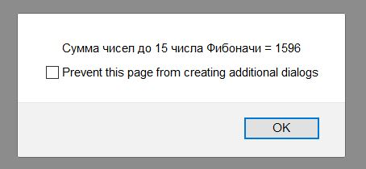

<!DOCTYPE html>

<html>

<head>

<meta charset="utf-8"/>

<title></title>

<SCRIPT>

var n = window.prompt("Номер числа фибоначи");

var x = 1;

var sum = x;

var pref = 0;

for(var i = 1; i < n; i++)

{

x += pref;

pref = x - pref;

sum += x;

}

alert('Сумма чисел до '+n+' числа Фибоначи = '+sum);

</SCRIPT>

</head>

<body>

</body>

</html>

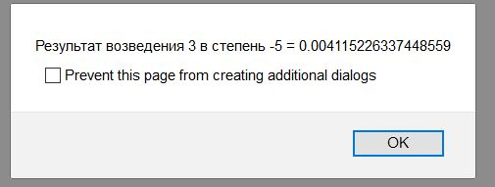

<!DOCTYPE html>

<html>

<head>

<meta charset="utf-8"/>

<title></title>

<SCRIPT>

var num = window.prompt("Введите число");

var step = window.prompt("Введите степень");

function mulmul (num, step) {

var result = 1.0;

if (step > 0)

{

for(var i = 0; i < step; i++)

{

result *= num;

}

} else if (step < 0) {

for(var i = 0; i > step; i--)

{

result /= num;

}

}

return result;

}

alert('Результат возведения '+num+' в степень '+step+' = '+(mulmul (num, step)));

</SCRIPT>

</head>

<body>

</body>

</html>

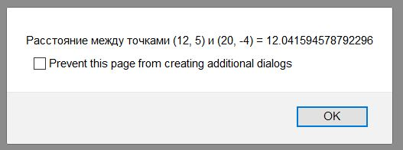

<!DOCTYPE html>

<html>

<head>

<meta charset="utf-8"/>

<title></title>

<SCRIPT>

var x1 = window.prompt("Введите x1");

var y1 = window.prompt("Введите y1");

var x2 = window.prompt("Введите x2");

var y2 = window.prompt("Введите y2");

function distance (x1, y1, x2, y2) {

var result = 1.0;

result = Math.sqrt (Math.pow((x1-x2), 2) + Math.pow((y1-y2), 2))

return result;

}

alert('Расстояние между точками ('+x1+', '+y1+') и ('+x2+', '+y2+') = '+ (distance (x1, y1, x2, y2)));

</SCRIPT>

</head>

<body>

</body>

</html>